Trường PTDTNT THCS Phố Bảng GV: Phạm Thanh Thúy
Tổ: Tự Nhiên
Tiết ….
Lớp 8A Tiết (TKB): | Ng.giảng: / /20 | Sĩ số: / | Vắng:
Lớp 8B Tiết (TKB): | Ng.giảng: / /20 | Sĩ số: / | Vắng:
Lớp 8C Tiết (TKB): | Ng.giảng: / /20 | Sĩ số: / | Vắng:

ÔN TẬP CHƯƠNG I – PHẢN ỨNG HÓA HỌC
Môn học: KHTN phân môn Hóa học – Lớp: 8
Thời gian thực hiện: 1 tiết

I. MỤC TIÊU
1. Kiến thức: Sau khi học xong được bài học này học sinh sẽ củng cố và khắc sâu được các kiến thức về chương 1 trong chương trình KHTN 8.
2. Năng lực
2.1. Năng lực chung
- Năng lực tự chủ và tự học: từ kiến thức đã học, chủ động, tích cực thực hiện các nhiệm vụ của bản thân trong chủ đề ôn tập.
- Năng lực giao tiếp và hợp tác: Chủ động phối hợp với các thành viên trong nhóm hoàn thành các nội dung ôn tập chương.
- Năng lực giải quyết vấn đề và sáng tạo: phân tích, đề xuất các cách giải bài tập hợp lí và sáng tạo đối với các bài tập ôn tập của chương.
2.2. Năng lực khoa học tự nhiên
- Năng lực nhận biết KHTN: Nhận biết, phân loại được biến đổi vật lý, biến đổi hóa học; Phản ứng hóa học, năng lượng trong các phản ứng hóa học; Mol và tỉ khối chất khí; Dung dịch và nồng độ; Định luật bảo toàn khối lượng, PTHH; Cách tính toán theo PTHH; Tốc độ phản ứng và chất xúc tác.
- Năng lực tìm hiểu tự nhiên: Hệ thống hóa được các kiến thức đã học về biến đổi vật lý, biến đổi hóa học; Phản ứng hóa học, năng lượng trong các phản ứng hóa học; Mol và tỉ khối chất khí; Dung dịch và nồng độ; Định luật bảo toàn khối lượng, PTHH; Cách tính toán theo PTHH; Tốc độ phản ứng và chất xúc tác.
- Vận dụng kiến thức, kỹ năng đã học: vận dụng các kiến thức đã học giải quyết các bài tập.
3. Phẩm chất: Thông qua thực hiện bài học sẽ tạo điều kiện để học sinh:
- Chăm học, chịu khó tìm tòi tài liệu và thực hiện các nhiệm vụ cá nhân nhằm tìm hiểu về phân tử, liên kết hóa học.
- Có trách nhiệm trong hoạt động nhóm, chủ động nhận và thực hiện nhiệm vụ học tập.
- Trung thực, cẩn thận trong thực hành, ghi chép kết quả thảo luận nhóm.
II. THIẾT BỊ DẠY HỌC VÀ HỌC LIỆU
1. Giáo viên: Hệ thống các câu hỏi lý thuyết; bài tập liên quan.
2. Học sinh: Ôn tập các nội dung đã học ở nhà.
III. TIẾN TRÌNH DẠY HỌC
1. Hoạt động khởi động (mở đầu): “ Ai nhanh hơn?”
a. Mục tiêu: Tạo ra cho học sinh hứng thú và gợi nhớ để học sinh hệ thống lại các kiến thức đã học ở chương I: Phân tử, liên kết hóa học.
b. Nội dung: GV tổ chức cho học sinh chơi trò chơi bằng cách trình chiếu các câu hỏi. HS giơ tay nhanh nhất sẽ giành được quyền trả lời.
c. Sản phẩm: Câu trả lời của học sinh.
1 - D | 2 - C | 3 - D | 4 - D | 5 - D
6 - B | 7 - C | 8 - C | 9 - D | 10 - C
d. Tổ chức hoạt động

HOẠT ĐỘNG CỦA GV VÀ HS | DỰ KIẾN SẢN PHẨM
* B.1. Chuyển giao nhiệm vụ học tập
- GV trình chiếu nội dung các câu hỏi. Trả lời đúng câu hỏi sẽ nhận được một phần quà. Trả lời sai thì HS còn lại có quyền trả lời câu hỏi đã được chọn (HS giơ tay nhanh nhất sẽ giành được quyền trả lời).

* B.2. Thực hiện nhiệm vụ học tập
- HS hoạt động cá nhân theo yêu cầu của GV. Nếu đáp án các câu hỏi.
- Giáo viên: Theo dõi và bổ sung khi cần.

* B.3. Báo cáo kết quả và thảo luận
- Các em đã vừa cùng nhớ lại những kiến thức vê phân tử và liên kết hóa học. Để hệ thống lại những kiến thức đã được học trong chủ đề này, chúng ta cùng bước vào bài học hôm nay: “Ôn tập chương II: Phân tử- Liên kết hóa học”.

* B.4. Đánh giá kết quả thực hiện nhiệm vụ
- Học sinh nhận xét, bổ sung, đánh giá
- Giáo viên nhận xét, đánh giá

2. Hoạt động hình thành kiến thức mới
* Hoạt động 1: Ôn tập kiến thức
a. Mục tiêu: Hệ thống lại các kiến thức đã học ở chương I: Phản ứng hóa học.
b. Nội dung: Học sinh thực hiện nhiệm vụ nhóm vẽ sơ đồ khái quát nội dung đã học ở chương I theo nội dung chính sau: Biến đổi vật lý và biến đổi hóa học; Phản ứng hóa học và năng lượng của phản ứng; Mol và tỉ khối chất khí; Dung dịch và nồng độ; Định luật bảo toàn khối lượng; Tính theo PTHH; Tốc độ phản ứng và chất xúc tác.
c. Sản phẩm: Câu trả lời của học sinh ghi trên phiếu học tập
d. Tổ chức hoạt động
Hoạt động của GV - HS | Nội dung
* Bước 1. Chuyển giao nhiệm vụ học tập  - Chia lớp thành 6 nhóm: Cho HS hoàn thành sơ đồ chưa hoàn chỉnh.  - Các nhóm vận dụng kiến thức đã học hoàn thành vào sơ đồ trên giấy A₀ trong thời gian 10 phút.  - Mời đại diện 1 nhóm trình bày, yêu cầu các nhóm còn lại trao đổi bài của nhóm mình để chấm chéo.  * Bước 2. Thực hiện nhiệm vụ học tập  - Hoàn chỉnh sơ đồ hệ thống hóa kiến thức chương 6.  - Thảo luận theo nhóm; Hoàn thành sơ đồ hệ thống hóa kiến thức chương 6 dựa trên trải nghiệm, vốn kiến thức của mình.  * Bước 3. Báo cáo kết quả và thảo luận  - Cử đại diện trình bày, các nhóm còn lại trao đổi bài cho nhau, nhận xét phần trình bày của nhóm bạn.  * Bước 4. Đánh giá kết quả thực hiện nhiệm vụ  - Nhận xét câu trả lời của học sinh, đưa ra sơ đồ hoàn chỉnh, các nhóm khác dựa vào thang điểm để đánh giá điểm cho nhóm bạn  + Thang điểm: mỗi nội dung 1 điểm (mỗi 1 điểm). Phần trình bày 1 điểm | I. Hệ thống hóa kiến thức.  Sơ đồ hệ thống hóa kiến thức chương I
SƠ ĐỒ HỆ THỐNG HÓA KIẾN THỨC
I. BIẾN ĐỔI VẬT LÝ VÀ BIẾN ĐỔI HÓA HỌC
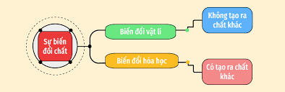
II. PHẢN ỨNG HÓA HỌC VÀ NĂNG LƯỢNG TRONG CÁC PHẢN ỨNG HÓA HỌC
1. Phản ứng hóa học

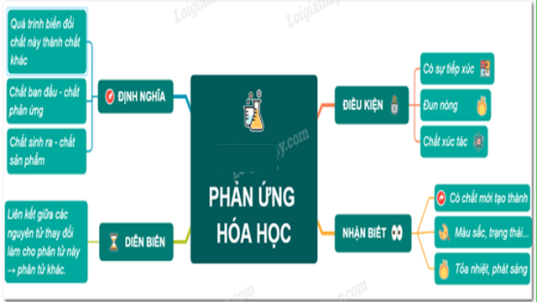
III. MOL VÀ TỈ KHỐI CHẤT KHÍ

1. Mol

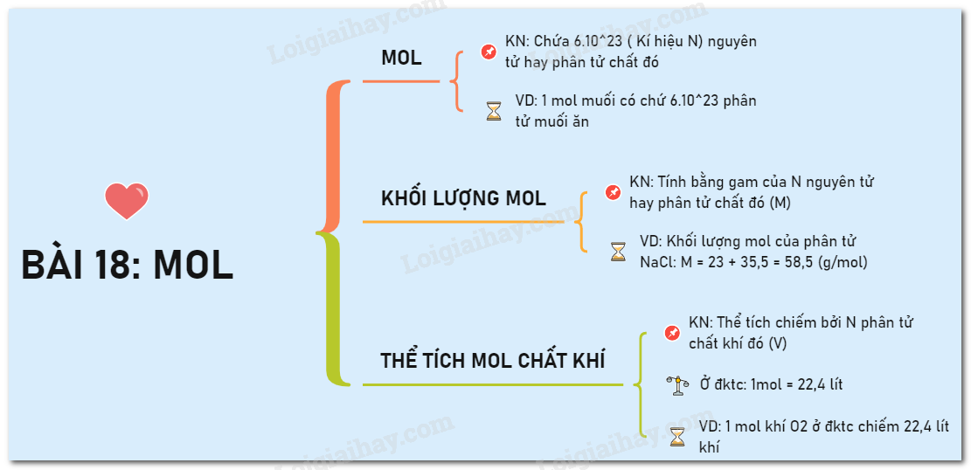

2. Tỉ khối chất khí
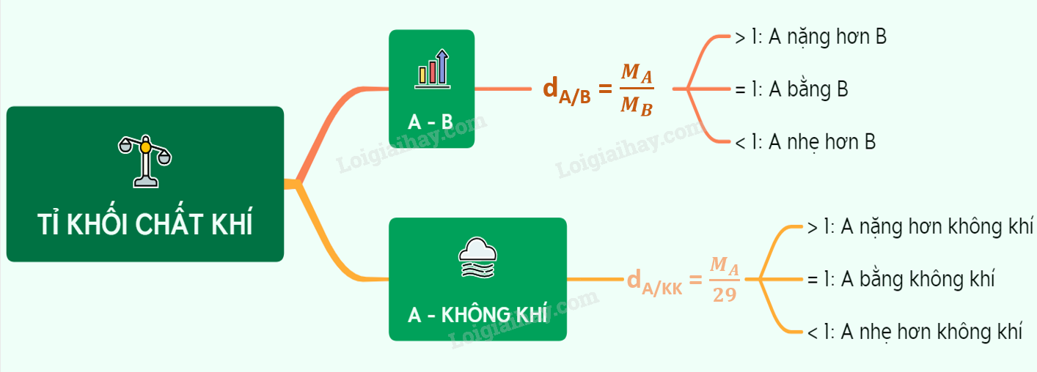
IV. DUNG DỊCH VÀ NỒNG ĐỘ

1. Dung dịch, chất tan và dung môi

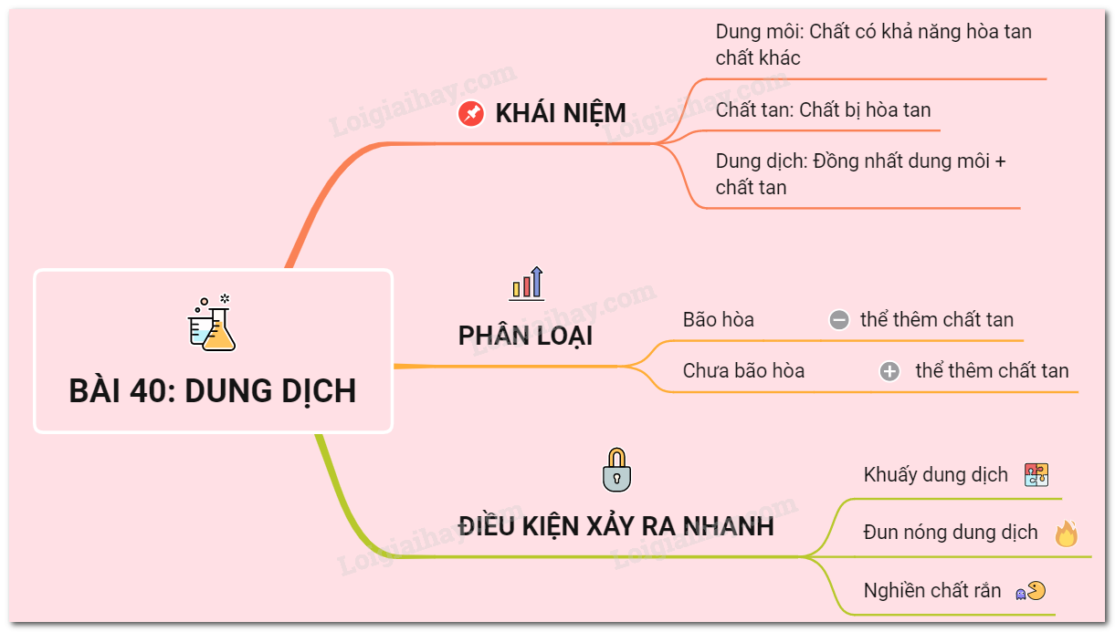

2. Độ tan

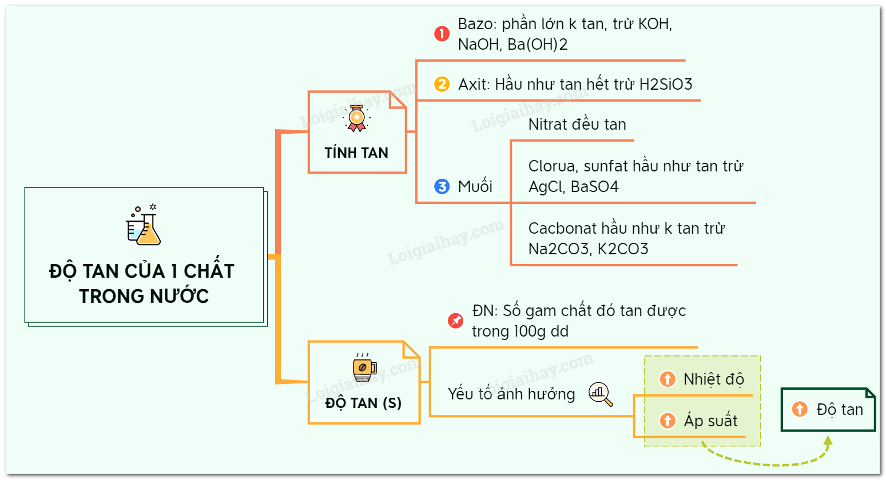

3. Nồng độ dung dịch
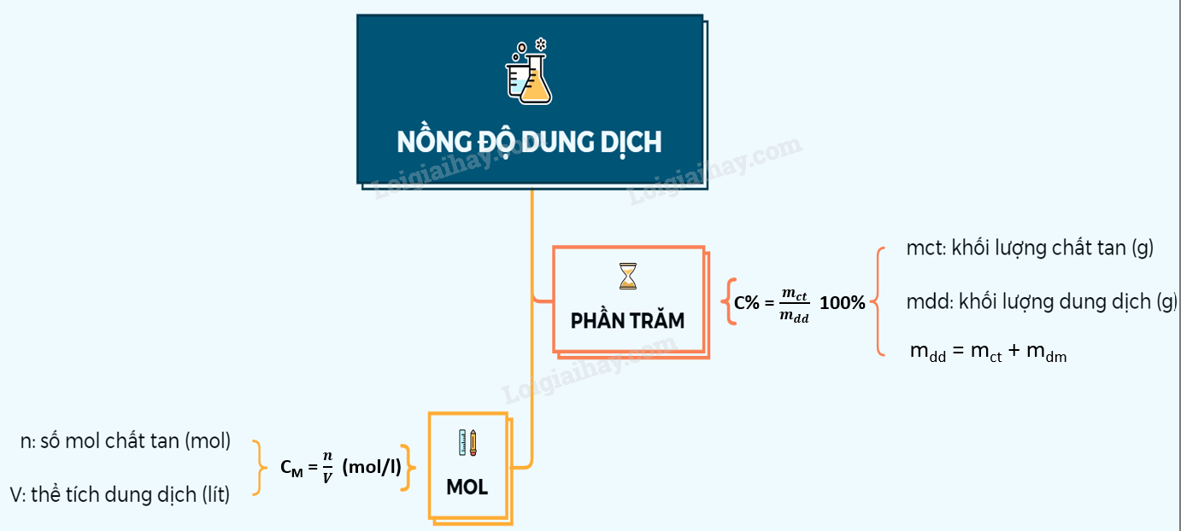
V. ĐỊNH LUẬT BẢO TOÀN KHỐI LƯỢNG VÀ PTHH

1. Định luật bảo toàn khối lượng
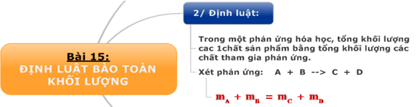

- Nội dung định luật bảo toàn khối lượng

2. Phương trình hóa học

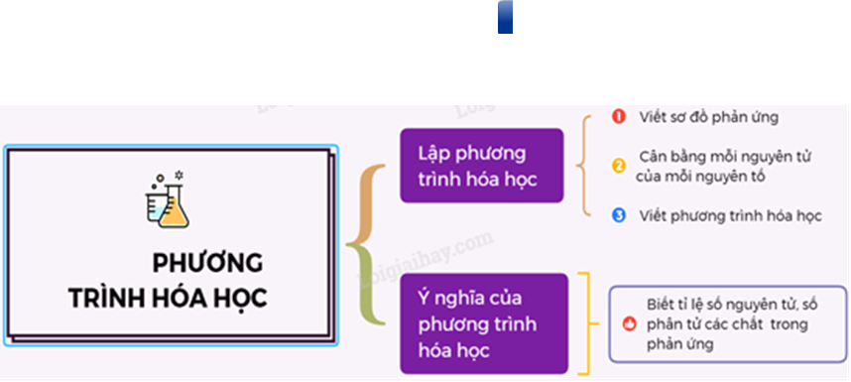
VI. TÍNH THEO PHƯƠNG TRÌNH HÓA HỌC

1. Tính lượng chất trong phương trình hoá học

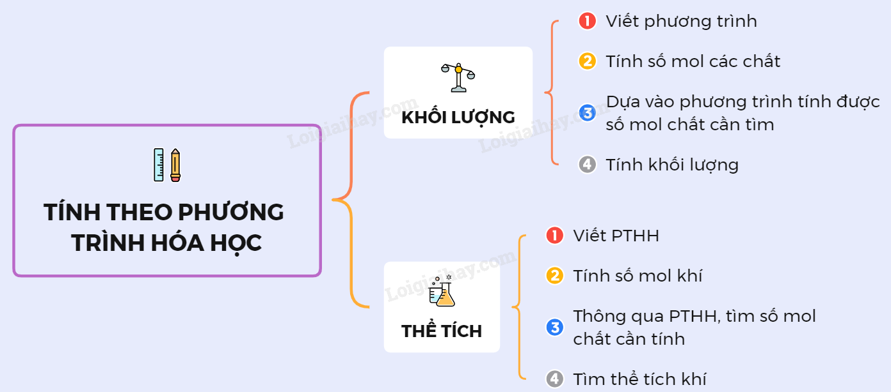

2. Hiệu suất phản ứng
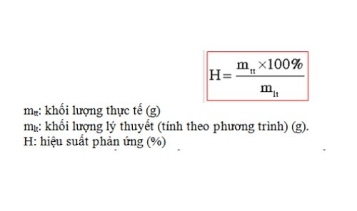
VII. TỐC ĐỘ PHẢN ỨNG VÀ CHẤT XÚC TÁC
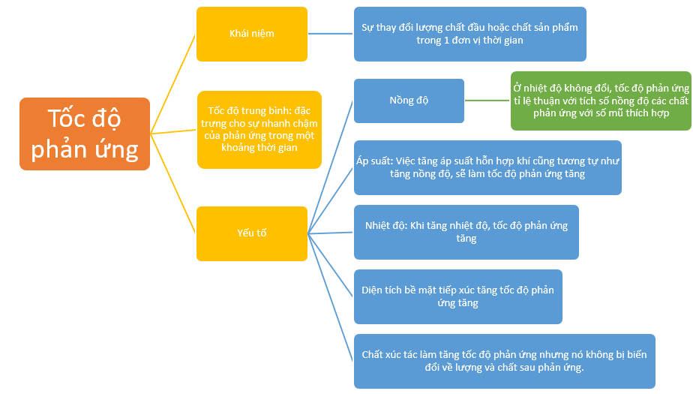

* Hoạt động 2: Bài tập ôn tập chương
a. Mục tiêu: Dựa vào kiến thức và kỹ năng đã học hoàn thành hệ thống bài tập liên quan
b. Nội dung: HS thực hiện cá nhân, nhóm nhỏ trả lời câu hỏi, làm bài tập.
c. Sản phẩm học tập: Câu trả lời và bài tập của HS
d. Tổ chức thực hiện
I. Câu hỏi trắc nghiệm
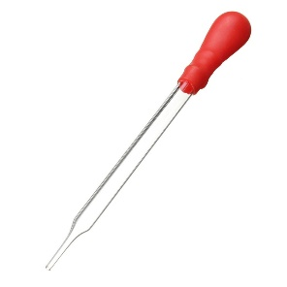
Câu 1: Dụng cụ ở hình bên có tên gọi là gì và thường dùng để làm gì?
A. Pipette, dùng lấy hóa chất.
B. Bơm tiêm, dùng truyền hóa chất cho cây.
C. Bơm hóa chất, dùng để làm thí nghiệm.
D. Bơm khí dùng để bơm không khí vào ống nghiệm.
Câu 2: Cách bảo quản hóa chất trong phòng thí nghiệm:
A.Hóa chất trong phòng thí nghiệm thường đựng trong lọ có dán nhãn ghi tên hóa chất.
B.Hóa chất dùng xong nếu còn thừa, phải đổ trở lại bình chứa.
C.Hóa chất trong phòng thí nghiệm thường đựng trong lọ có nút đậy kín, phía ngoài có dán nhãn ghi tên hóa chất.
D.Nếu hóa chất có tính độc hại không cần ghi chú trên nhãn riêng nhưng phải đặt ở khu vực riêng
Câu 3: Biện pháp an toàn khi sử dụng điện là:
A. Sử dụng dây dẫn không có vỏ bọc cách điện; kiểm tra cách điện của đồ dùng điện; nối đất các thiết bị, đồ dùng điện.
B. Thực hiện tốt cách điện dây dẫn điện, kiểm tra cách điện của đồ dùng điện; sử dụng đồ dùng điện với hiệu điện thế 380V.
C. Thực hiện tốt cách điện dây dẫn điện; kiểm tra cách điện của đồ dùng điện; không sử dụng đồ dùng điện có vỏ bằng kim loại.
D. Thực hiện tốt cách điện dây dẫn điện; kiểm tra cách điện của đồ dùng điện; nối đất các thiết bị, đồ dùng điện.
Câu 4: Biến đổi hóa học là
A. chất biến đổi mà vẫn giữ nguyên là chất ban đầu.
B. chất biến đổi có tạo ra chất khác.
C. chất bị biến đổi về trạng thái, màu sắc.
D. chất bị hòa tan trong nước.
Câu 5: Quá trình đốt cháy dầu là phản ứng toả nhiệt được ứng dụng để:
A. đun nấu, sưởi ấm, nung gốm sứ.
B. chạy động cơ, đun nấu.
C. hàn cắt kim loại, để chạy động cơ.
D. đun nấu, sưởi ấm, hàn cắt kim loại.
Câu 6: Biến đổi nào sau đây là biến đổi hóa học?
A. Cơm bị ôi thiu. B. Rửa rau bằng nước lạnh.
C. Cầu vồng xuất hiện sau mưa. D. Hoà tan muối ăn vào nước.
Câu 7: Khi thổi hơi thở vào dung dịch calcium hydroxide (nước vôi trong). Hiện tượng quan sát được trong ống nghiệm chứa dung dịch calcium hydroxide là
A. dung dịch chuyển màu đỏ. C. dung dịch bị vẩn đục.
B. dung dịch không có hiện tượng. D. dung dịch chuyển màu xanh.
Câu 8: Phản ứng thu nhiệt là phản ứng hoá học có sự cung cấp nhiệt cho phản ứng. Trong các quá trình sau, quá trình nào xảy ra phản ứng thu nhiệt?
A. Phản ứng đốt cháy xăng dầu trong động cơ tạo ra năng lượng dưới dạng nhiệt để vận hành xe cộ, máy móc,..
B. Khi sản xuất vôi, người ta phải liên tục cung cấp nhiệt để thực hiện phản ứng phân hủy đá vôi.
C. Phản ứng khi cho một ít vôi sống vào cốc nước, vôi sống trở nên dẻo quánh và thấy cốc nước nóng lên.
D. Quá trình hô hấp tạo ra phản ứng tỏa nhiệt bên trong các tế bào trong quá trình trao đổi khí.
Câu 9: Tốc độ phản ứng không phụ thuộc yếu tố nào sau đây?
A. Thời gian xảy ra phản ứng hóa hoc.
B. Bề mặt tiếp xúc giữa các chất phản ứng.
C. Nồng độ chất tham gia phản ứng.
D. Chất xúc tác phản ứng và nhiệt độ.
Câu 10: Yếu tố nào dưới đây được sử dụng để làm tăng tốc độ phản ứng khi rắc men vào tinh bột đã được nấu chín để ủ Ethanol (rượu)?
A. Nhiệt độ. B. Áp suất. C. Nồng độ. D. Xúc tác.
Câu 11: Để xác định được mức độ phản ứng nhanh hay chậm người ta sử dụng khái niệm nào sau đây?
A. Tốc độ phản ứng. B. Cân bằng hoá học.
C. Phản ứng một chiều. D. Phản ứng thuận nghịch.
Câu 12: Khi sản xuất vôi sống CaO, người ta đun nóng đá vôi CaCO₃ ở nhiệt độ cao. Yếu tố nào được sử dụng để làm tăng tốc độ phản ứng?
A. Nhiệt độ. B. Áp suất. C. Nồng độ. D. Xúc tác.
Câu 13: Theo A-re-ni-ut, acid là
A. chất khi tan trong nước phân li ra cation H+.
B. chất khi tan trong nước phân li ra anion OH-.
C. chất khi tan trong nước phân li ra cation kim loại.
D. chất khi tan trong nước phân li ra anion phikim.
Câu 14: Theo A-re-ni-ut, Base là
A. chất khi tan trong nước phân li ra cation H+.
B. chất khi tan trong nước phân li ra anion OH-.
C. chất khi tan trong nước phân li ra cation kim loại.
D. chất khi tan trong nước phân li ra anion phi kim.
Câu 15: Nhóm các dung dịch có pH > 7 là
A. HCl, HNO₃. B. NaOH, Ba(OH)₂ .
C. NaCl, KNO₃. D. nước cất, NaCl.
Câu 16: Cho 4,6 gam kim loại Na vào nước, phản ứng xảy ra theo sơ đồ sau:
Na + H₂O -- > NaOH + H₂
Hãy cho biết dung dịch tạo ra làm giấy quỳ tím chuyển sang màu gì?
A. Màu đỏ. B. Màu xanh. C. Màu tím. D. không màu.
II. Câu hỏi tự luận

Bài 1: Dấu hiệu nào là chính để phân biệt hiện tượng hóa học với hiện tượng vật lí?
Hướng dẫn giải
Dấu hiệu chính để phân biệt hiện tượng hóa học với hiện tượng vật lí là :
Hiện tượng hóa học có sự xuất hiện chất mới ; hiện tượng vật lí vẫn giữ nguyên chất ban đầu (nghĩa là chỉ thay đổi về hình dạng, trạng thái….).

Bài 2: Khi đốt nến (làm bằng parafin), nến chảy lỏng thấm vào bấc, sau đó nến lỏng chuyển thành hơi. Hơi nến cháy trong không khí tạo ra khí cacbon đioxit và hơi nước. Hãy phân tích và chỉ ra ở giai đoạn nào diễn ra hiện tượng vật lí, giai đoạn nào diễn ra hiện tượng hóa học. Cho biết: Trong không khí có khí oxi và nến cháy là do có chất này tham gia.
Hướng dẫn giải
Hiện tượng vật lý diễn ra ở giai đoạn nến chảy lỏng thấm vào bấc và giai đoạn nến lỏng chuyển thành hơi, trong giai đoạn này nếu (chất paraffin) chỉ biến đổi về trạng thái.
Hiện tượng hóa học diễn ra ở giai đoạn nến cháy trong không khí, khi đó chất parafin đã biến đổi thành chất khác.
Parafin + Oxi → Khí cacbon đioxit + Nước.

Bài 3: Ghi lại phương trình chữ của phản ứng xảy ra khi cây nến cháy (xem lại bài tập 3, bài 12). Cho biết tên các chất tham gia và sản phẩm trong phản ứng này.
Hướng dẫn giải
Phương trình chữ của phản ứng:
Parafin + Oxi → Cacbon đioxit + Nước
Chất phản ứng: parafin và khí oxi
Sản phẩm: nước và khí cacbon đioxit

Câu 4: Trong các hiện tượng sau đây, chỉ ra đâu là hiện tượng vật lý và đâu là hiện tượng hóa học?
a. Ủ cơm nếp với men rượu trong quá trình lên men rượu.
b. Thanh sắt để lâu ngày trong không khí bị gỉ.
c. Hòa tan đường vào nước.
d. Muối ăn hòa tan vào nước được dung dịch muối ăn.
Hướng dẫn giải
- Hiện tượng vật lý là: c,d
- Hiện tượng hóa học là: a,b

Câu 5. Cho Zinc tác dụng vừa đủ với dung dịch Hydrochloric acid (HCl) tạo thành Zincchloride (ZnCl₂) và có khí hyrogen thoát ra. Hãy:
a. Viết sơ đồ phản ứng hóa học dạng chữ của phản ứng trên.
b. Lập phương trình hoá học xảy ra?
Hướng dẫn giải
- sơ đồ phản ứng hóa học dạng chữ của phản ứng
Zinc + Hydrochloric acid → Zinc chloride + hyrogen
Zn + 2HCl → ZnCl₂ + H₂
Câu 6. Nung 3,5 g KClO₃ (Kaliclorat) có xúc tác thu được 1,49 g KCl (Kali clorua) và O₂ (khí oxi) theo sơ đồ sau: Kaliclorat 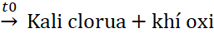
a. Tính thể tích khí oxi thi được ở điều kiện chuẩn.
b.Tính hiệu suất của phản ứng.
Hướng dẫn giải
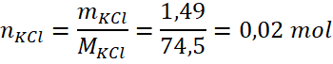
2KClO₃ 2KCl + 3O₂
2 2 3
0,02  0,02  0,03 (mol)
a.
b. Khối lượng KClO₃ thực tế phản ứng:
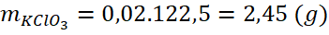
Hiệu suất phản ứng: H = 2,45/3,5.100% = 70%

3 - 4. Hoạt động luyện tập - vận dụng
- HS hoạt động theo nhóm 4 bạn, hoàn thành các nội dung trong phiếu học tập và nộp vào đầu giờ học hôm sau.
- HS lắng nghe, ghi nhớ nhiệm vụ. Hs thực hiện tại nhà, GV đưa ra hướng dẫn cần thiết.
- Tiết học tiếp nộp phiếu học tập cho GV.
- H.động theo nhóm 4 bạn đã phân công, thảo luận và hoàn thành phiếu học tập.

